Түләдегезме? Милек салымын түләргә санаулы көнәр калып бара.
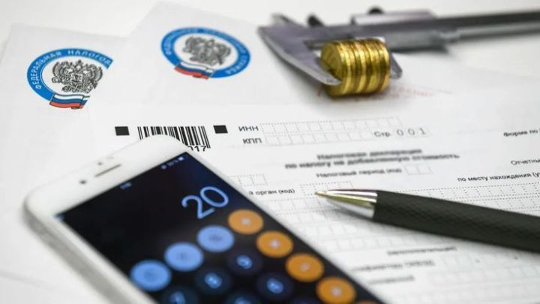
Милек салымын түләп бетерергә бер айдан да кимрәк вакыт калып бара. Татарстан Министрлар Кабинетында узган брифингта кеше акчасын исәпләргә яратучыларга берничә сан җиткерделәр. Республика юлларында бәясе 10 миллион сумнан артып киткән 389 машина йөри. Былтыргыдан 100 гә күбрәк. Арабызда 36 миллиардер яши. Банкта акча саклаучылар да игътибардан читтә калмаячак.
Торак йорт, фатир, бүлмә, гараж, машина кую урыны, тәмамланмаган төзелеш объекты кебек күчемсез милеккә салымны 1 декабрьгә кадәр түләргә кирәк.
– Татарстанда яшәүчеләргә 2,18 миллион салым хаты җибәрдек, – диде Салым федераль хезмәтенең Татарстандагы идарәсе җитәкчесе Марат Сафиуллин. – Шул исәптән 1,425 миллион хатны – шәхси кабинет, 16 меңгә якынын Дәүләт хезмәтләре порталы аша юлладык. Калганнар аны почта аша алачак. Бу урында шуны да искәртик: салым исәпләүгә бәйле сораулар булган очракта, милек объекты урнашкан урындагы салым инспекциясенә мөрәҗәгать итәргә кирәк.
Марат Сафиуллин сүзләренә караганда, быел республикада яшәүчеләргә 11,5 миллиард сумлык милек салымы салынган. Узган ел белән чагыштырганда, бу 1,8 миллиард сумга күбрәк.
– Милекнең кадастр бәясен яңадан исәпләү, салым түләүчеләр һәм салым салынган объектлар саны арту нәтиҗәсендә, узган ел белән чагыштырганда җир салымы – 35 процентка (1,4 миллиард сумнан 1,9 миллиард сумга кадәр), физик затларның милкенә салым 22 процентка (3,2 миллиард сумнан 3,9 миллиард сумга кадәр) артты, – диде Марат Сафиуллин. – 2024 ел өчен транспорт салымы 5,7 миллиард сум тәшкил итә. Үсеш – 11 процент.
Милек була торып та, салым хаты килмәскә мөмкин.
– Әгәр милек салымы 300 сумнан кимрәк булса, салым түләүчегә бу хакта хат җибәрелми. Өч ел узганнан соң да әлеге төр түләү 300 сумнан артмаса, хат барыбер киләчәк, – диде Марат Сафиуллин. – Салым түләүдә ташламага ия булучыларга һәм бердәм салым счетында бурычны түләргә җитәрлек акчасы булганнарга да салым хаты җибәрелми. Әлеге очракларда салым түләүчеләргә борчыласы юк.
Узган елдан бирле ил халкы банк кертемнәре буенча процентлардан да салым түли.

– Салымны санаганда, физик затның бөтен банкларда сумнарда һәм валютада булган барлык счетлар һәм депозитлар буенча 2024 ел өчен алган процент керемнәре исәпкә алына. Дөрес, бу бөтен кешегә дә кагылмый. Узган ел өчен 210 мең сумга кадәр керемгә салым салынмый. Мисал өчен, былтыр банк кертемнәренә процентлардан 250 мең сум керем алгансыз ди. Сезгә тиешле чиктән артып киткән 40 мең сум керем өчен, 13 процент салым ставкасы белән, казнага 5200 мең сум акча түләргә туры киләчәк (250 мең сум – 210 мең сум)*13% = 5200 сум), – дип санап күрсәтте Марат Сафиуллин.
Быел Татарстанда яшәүчеләргә 7,5 миллиард сум күләмендә әлеге төр салым исәпләнгән. Чагыштыру өчен, былтыр банк кертемнәре буенча процентлардан салым 2,9 миллиард сум тәшкил иткән булган. Саннарның бер ел эчендә 2,4 тапкыр артуын 2024 елда банк кертемнәре буенча процент ставкалары югары булу белән аңлаттылар.
Салымнарны түләү юллары турында да искәрттеләр. Моның өчен Салым түләүченең шәхси кабинетына керергә, кесә телефонындагы махсус кушымтадан файдаланырга яки рәсми сайт аша исәп-хисап ясарга мөмкин. Баласына салым түләүче әти-әниләр исә һәр баланың шәхси кабинетына аерым-аерым кереп тормыйча, гаилә түләүләрен бер урында гына, ягъни үзенең шәхси кабинетында тупларга мөмкин. Түләгез генә!

